IP address es lo que sirve para identificar dispositivos, mientras que las Masks ayudan a determinar los límites de las redes y DNS es la transcripción de los números de un IP a un nombre.

Gateway sería el “puente” de conexión entre redes locales y externas. NAT es lo que permite traducir direcciones IP privadas a una sola dirección pública

Para revisar nuestra IP debemos de usar el comando ifconfig, el cual dará la siguiente información en consola

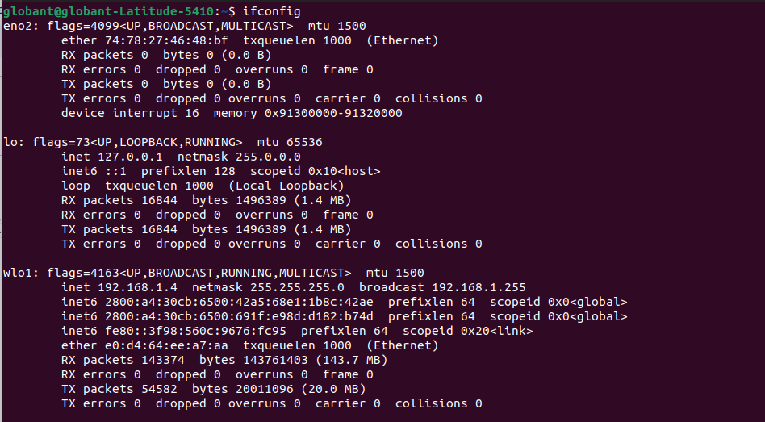

wl01 seria mi red local mientras que Inet 192.168.1.4 seria mi IP

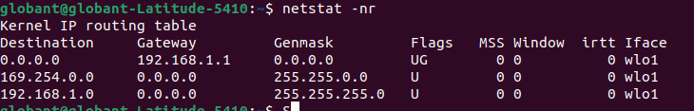

netstat -nr

cat /etc/resolv.conf

VIM

1. sudo apt install vim - para instalar vim
2. vim nombreDelARchivo - para editarlo usando vim
3. i - para ingresar al modo “insert” y poder agregarle contenido

(Existen varias formas para ingresar a insert

* "i" para entrar en el modo de inserción antes del cursor.
* "I" al principio de la línea actual.
* “a" pdespués del cursor.
* "A" al final de la línea actual.
* “o" nueva línea debajo de la línea actual
* "O" nueva línea arriba de la línea actual

1. Esc - para volver a modo normal
2. :wq - w para guardar y q para salir de vim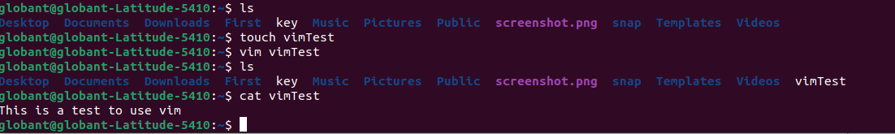

df -h

df -h

Filesystem Size Used Avail Use% Mounted on

tmpfs 1,6G 2,4M 1,6G 1% /run

/dev/nvme0n1p2 234G 11G 211G 5% /

tmpfs 7,7G 0 7,7G 0% /dev/shm

tmpfs 5,0M 4,0K 5,0M 1% /run/lock

/dev/nvme0n1p1 511M 51M 461M 10% /boot/efi

tmpfs 1,6G 2,4M 1,6G 1% /run/user/1000

Filesystem: muestra el nombre de los archivos

Size: el tamaño del contenido

Used: muestra la cantidad de espacio utilizado

Avail: la cantidad de espacio disponible

use%: porcentaje de espacio utilizado en el sistema

Mounted on: donde se encuentra disponible en el sistema

mpfs: Es un sistema de archivos temporal en la memoria. Se utiliza para almacenar datos temporales en la RAM.

/dev/nvme0n1p2: Es una partición del disco que está montada en la raíz del sistema ("/"). Tiene un tamaño total de 234 GB, de los cuales se están utilizando 11 GB y hay 211 GB disponibles.

/dev/nvme0n1p1: Es otra partición del disco que está montada en "/boot/efi". Tiene un tamaño total de 511 MB, de los cuales se están utilizando 51 MB y hay 461 MB disponibles.

/run y /run/lock: Son sistemas de archivos temporales utilizados por el sistema operativo para almacenar datos temporales relacionados con procesos en ejecución.

/dev/shm: Es un sistema de archivos temporal en la memoria compartida. Se utiliza para almacenar datos temporales en la RAM compartida entre procesos.

/run/user/1000: Es un sistema de archivos temporal en la memoria utilizado por el usuario con ID 1000 (generalmente el primer usuario regular del sistema).

Filesystems and Inode

Filesystems: método y estructura utilizados por los sistemas operativos para almacenar, organizar y gestionar archivos y datos en dispositivos de almacenamiento (discos, usb, etc)

1. **Estructura Jerárquica:** Los sistemas de archivos suelen organizar los datos en una estructura jerárquica o de árbol, donde los archivos y directorios (también conocidos como carpetas) se organizan en un árbol de directorios. Esto permite una organización lógica y una fácil navegación de archivos y carpetas.
2. **Nomenclatura de Archivos:** Cada archivo dentro de un sistema de archivos recibe un nombre único o identificador. Los nombres de archivo se utilizan para localizar y referenciar archivos específicos. Estos nombres pueden incluir letras, números y varios caracteres especiales.
3. **Metadatos de Archivos:** Los sistemas de archivos almacenan metadatos sobre cada archivo, incluyendo atributos como el tamaño del archivo, la fecha de creación, la fecha de modificación y los permisos. Estos metadatos ayudan al sistema operativo a gestionar y manipular archivos.
4. **Almacenamiento de Datos:** Los sistemas de archivos son responsables de administrar cómo se almacenan físicamente los datos en los dispositivos de almacenamiento. Asignan espacio para archivos, rastrean las ubicaciones de los bloques de datos y administran el espacio libre en el medio de almacenamiento.
5. **Control de Acceso:** Los sistemas de archivos a menudo tienen mecanismos para establecer permisos de acceso y controlar quién puede leer, escribir o ejecutar archivos. Esto ayuda a mantener la seguridad y la privacidad de los datos.
6. **Operaciones de Archivos:** Los sistemas de archivos proporcionan un conjunto de operaciones o comandos para crear, leer, actualizar y eliminar archivos. Estas operaciones son esenciales para interactuar con los datos almacenados en un dispositivo de almacenamiento.

Un Inode es una estructura de datos que contiene información sobre archivos, en el punto 3 se pueden ver algunos de estos tipos de datos. Estos datos se usan para organización y administración de archivos.

ls -l ls

ls: muestra el contenido actual del directorio en el cual estás parado

ls -l: lo mismo pero muestra información detallada de cada que archivo, etc

**Usando el Comando file:**Si deseas determinar el tipo de un archivo o directorio específico, puedes utilizar el comando file seguido de la ruta del elemento que deseas verificar. Por ejemplo:  
bash  
file /ruta/a/tu-elemento

Este comando proporcionará información detallada sobre el tipo del elemento especificado.

**Usando el Comando find:**El comando find puede buscar archivos y directorios en función de varios criterios, incluyendo su tipo. Para encontrar y listar todos los directorios en una ubicación específica, puedes usar el siguiente comando:  
bash

find /ruta/de/búsqueda -type d

Reemplaza /ruta/de/búsqueda con el directorio donde deseas comenzar la búsqueda. Este comando listará sólo directorios.

**Usando el Comando tree:**El comando tree proporciona una vista jerárquica de un directorio y sus subdirectorios. Para listar el contenido de un directorio y distinguir directorios, simplemente puedes ejecutar:  
bash

tree /ruta/al/directorio

Files permissions, etc

* : indica que es un archivo comun/regular

d : indica que es un directorio

r : permisos de leer

w : permisos para escribir

x : permisos para ejecutar

Si un permiso está concedido, verás la letra respectiva (r, w o x). Si está denegado, verás un guión ("-").

chmod es el comando utilizado para modificar dichos permisos

owner: el “dueño” del archivo, puede cambiar permisos, modificarlo, ejecutarlo, etc

grup: los archivos y directorios pueden pertenecer a grupos específicos donde se tiene X permisos y los usuarios dentro de ese grupo pueden interactuar con esos archivos usando los permisos del grupo

Others: el resto que no está en un grupo ni son el owner

PID

Número de identificación de procesos, a lo que se ejecuta en la computadora se le llama proceso en ejecución y estos tienen un número asignado PID

CAracteristicas:

Unicidad: Los PIDs son únicos en el ámbito del sistema operativo. Ningún otro proceso en ejecución simultáneamente en el mismo sistema tendrá el mismo PID.

Gestión: Los sistemas operativos utilizan los PIDs para gestionar y hacer un seguimiento de los procesos. Utilizan los PIDs para iniciar, detener, pausar y priorizar procesos, así como para asignar recursos del sistema como tiempo de CPU y memoria.

Identificación: Los PIDs se utilizan comúnmente para identificar e interactuar con los procesos. Los administradores del sistema y los usuarios pueden utilizar los PIDs en comandos y utilidades para realizar acciones en procesos específicos. Por ejemplo, el comando kill en sistemas tipo Unix permite terminar un proceso especificando su PID.

Asignación Dinámica: Los PIDs se suelen asignar de forma secuencial a medida que se inician los procesos. Cuando un proceso se detiene, su PID queda disponible para ser reutilizado por un nuevo proceso. Sin embargo, los PIDs pueden reiniciarse desde el principio cuando se alcanza el valor máximo de PID, que suele ser un número grande.

Visibilidad: Los PIDs suelen ser visibles para los usuarios y los administradores del sistema a través de herramientas de supervisión del sistema, utilidades de gestión de procesos y comandos como ps (estado de procesos) y top (una vista dinámica de los procesos del sistema).

Seguridad: Los PIDs pueden utilizarse en mecanismos de seguridad y control de acceso. Por ejemplo, algunos sistemas utilizan los PIDs para otorgar o denegar acceso a procesos o recursos específicos.

Comandos

man: manual, contiene información de otros comandos de cómo se pueden utilizar, etc

mkdir: crear directorio

rm: remueve

touch: crea archivo

mv: mueve o “renombra” archivos y/o directorios

cp: copia archivos y/o directorios

LOGs

System logs se guardan en /var/log/

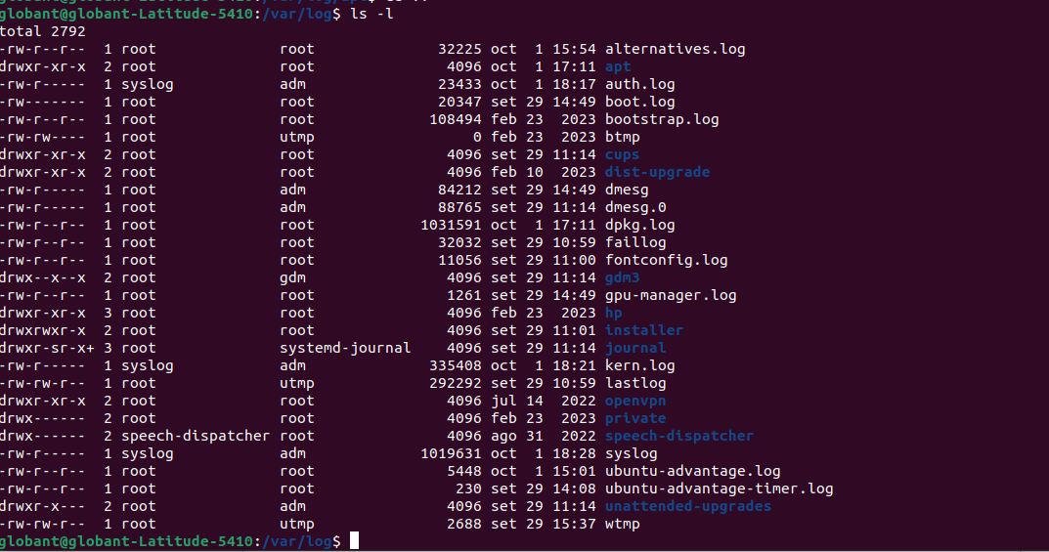

less:

es utilizado para abrir files en terminal, una vez que se abre el archivo con este comando existen formas para navegar por el mismo usando la consola ->

* Press the "Spacebar" to advance one page down.
* Press the "Page Up" and "Page Down" keys to scroll up and down by one page.
* Press the "Up" and "Down" arrow keys to scroll up and down by one line.
* Press "G" (shift + g) to go to the end of the file.
* Press "1G" (1 followed by G) to go to the beginning of the file.
* Press "/" to start a search. Enter your search term and press "Enter" to find the next occurrence. To search backward, press "?" instead of "/".

para salir, se usa la tecla “q”, tambien se puede saltear líneas, como por ejemplo escribir 50 y enter te llevaría a la línea 50 del archivo

tail:

tail sirve para mostrar x numero de lineas de un archivo, si no se le especifica un número, muestra 10. Con la flag -n se le especifica un número



memoria, uso gpu, etc

free: se usa para ver el uso de memoria, cuando está libre, etc

top: es una vista dinámica de las estadísticas del sistema

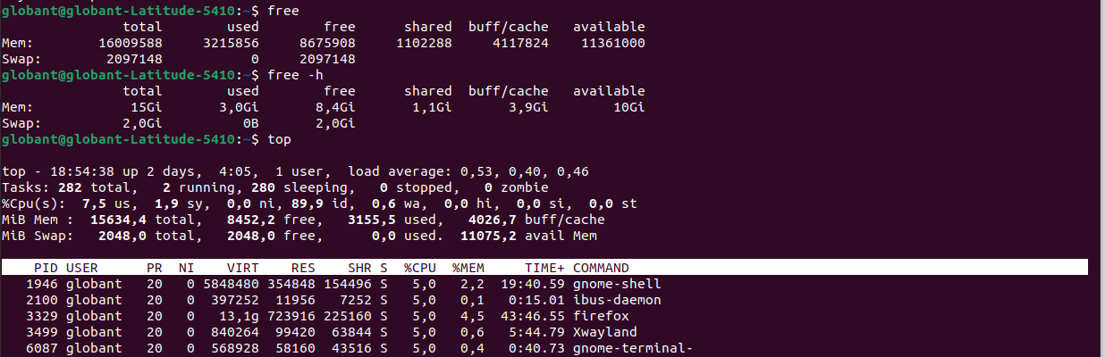

htop: proporciona una vista más detallada y personalizable del uso de CPU y memoria, también permite finalizar procesos desde la interfaz, ordenar y filtrar a gusto entre las opciones que ofrece

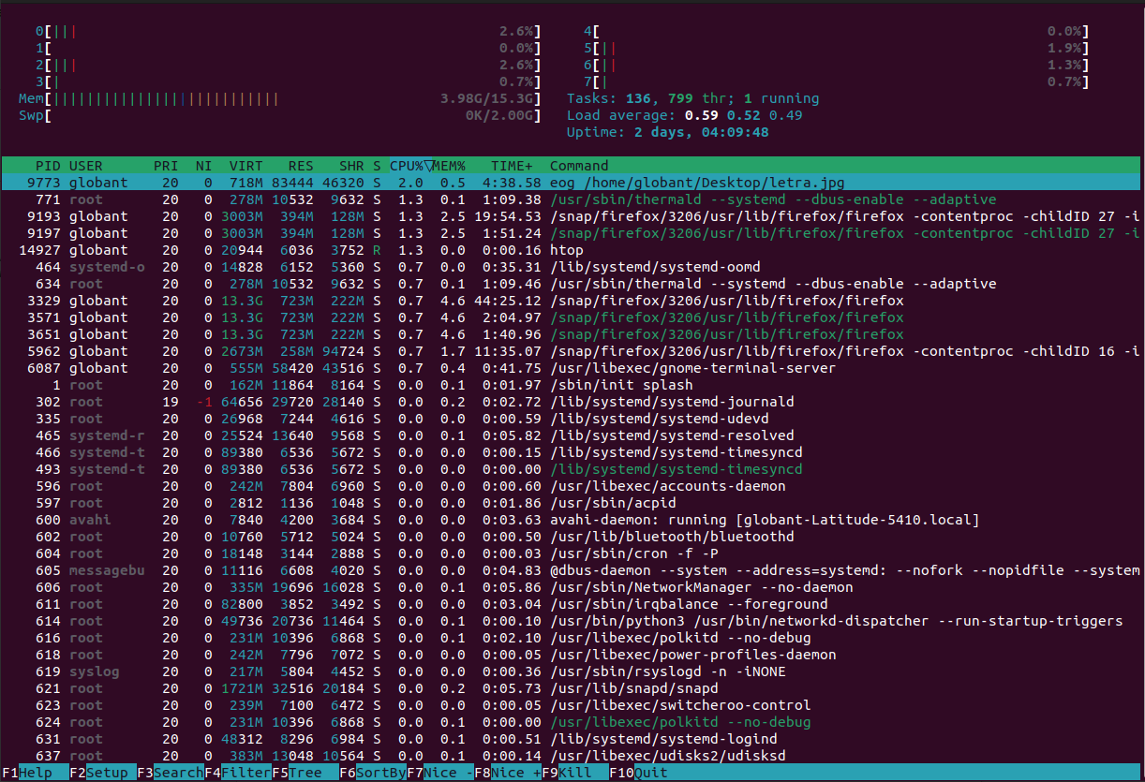

ps: de forma predeterminada, proporciona una lista básica de procesos en ejecución en tu sesión de terminal actual

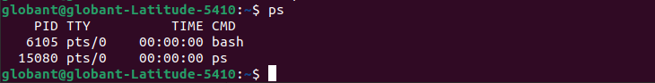

ps aux: lista completa de procesos

ps -u nombreDeUSuario: filtro específico de procesos para ese usuario

uptime: muestra el tiempo durante el cual el sistema ha estado en funcionamiento y proporciona información sobre la carga promedio del sistema en los últimos 1, 5 y 15 minutos.



neet-tools 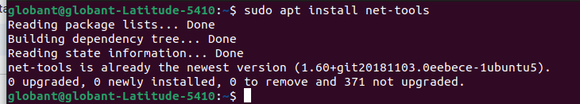

"Net-tools" es un conjunto de herramientas de línea de comandos en sistemas operativos basados en Unix/Linux, que se utiliza para realizar diversas tareas relacionadas con la administración y el diagnóstico de redes.